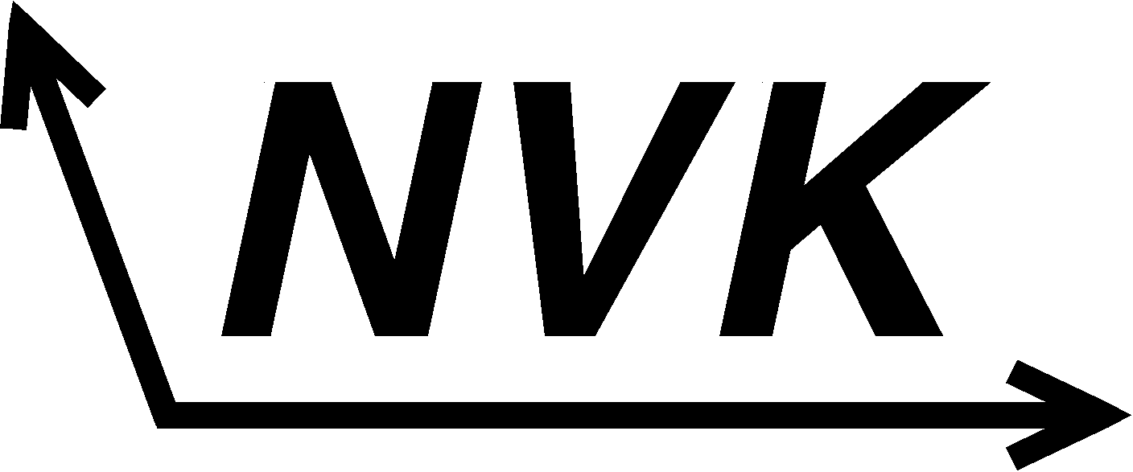

Nieuwsbrief voor Kristallografen 2007/01

De Nieuwsbrief voor Kristallografen is een uitgave van de Nederlandse Vereniging voor Kristallografie.
______________________________________________________________

Geachte leden,

In deze nieuwsbrief vindt u een aankondiging van Lunteren 2007 en alvast de datum voor onze jaarlijkse NVK-dag. De werkgroep poederdiffractie zet het één en ander uiteen over normen op het gebied van diffractie en zal in de komende nieuwsbrieven vaker van zich laten horen.
Daarnaast treft u bij deze nieuwsbrief ook de laatste IUCr Newsletters aan en de notulen van de algemene ledenvergadering van 3 november 2006 samen met het jaarverslag 2006.

Met een vriendelijke groet namens het bestuur!

René de Gelder.

______________________________________________________________

Lunteren 2007

Datum: 19 en 20 maart 2007

De CW-studiegroepen Vaste Stof Chemie en Materiaalkunde, Kristal en Structuuronderzoek en de NVK-werkgroepen Poederdiffractie en Eiwitkristallografie organiseren op maandag 19 en dinsdag 20 maart 2007 weer de jaarlijkse wetenschappelijke bijeenkomst in het congrescentrum "De Werelt" te Lunteren. Het programma start maandag om 10:00 uur en loopt tot dinsdag 16:00 uur.

Het programma zal bestaan uit plenaire lezingen en twee parallelle sessies. Eén van de parallelle sessies zal een biologisch karakter hebben, de tweede zal materiaalkundig getint zijn. Het programma van de tweedaagse bijeenkomst en een opgaveformulier zal u binnenkort per e-mail worden toegezonden. Net als vorig jaar bent u als NVK-lid van harte welkom in Lunteren!

______________________________________________________________

Symposium en Jaarvergadering NVK

Onze jaarlijkse ledenvergadering zal op vrijdag 9 november 2007 plaatsvinden met voorafgaand een wetenschappelijk symposium. Aansluitend zal voor belangstellenden weer een diner worden georganiseerd.

Datum: 9 november 2007

Locatie: nog niet bekend

Het thema van het symposium zal in de volgende nieuwsbrief bekend worden gemaakt.

__________________________________________________________

Nieuwsbrief voor Kristallografen 2007/01

De Nieuwsbrief voor Kristallografen is een uitgave van de Nederlandse Vereniging voor Kristallografie.

______________________________________________________________

Van de Werkgroep PoederDiffractie

De werkgroep poederdiffractie heeft zich de afgelopen jaren beziggehouden met de standaardisatie van de poederdiffractie in Europees verband. Deze inspanningen hebben o.a. geresulteerd in recent gepubliceerde normen op het gebied van de Röntgen- en neutronen-poederdiffractie. De volgende in Nederland geldende normen op het gebied van Röntgen- en neutronen-poederdiffractie zijn te koop bij het NEN, o.a. via het internet (www.nen.nl). Ze zijn allemaal in het Engels.

Niet-destructief onderzoek - Röntgendiffractie van polykristallijn en amorf materiaal -

Deel 1: Algemene principes NEN-EN 13925-1 13 pags. Euro 39,00

Abstract: This European Standard Defines the general principles of X-ray diffraction from polycrystalline and amorphous materials. This materials testing method has traditionally been referred to as "X-ray Powder Diffraction (XRPD)", and is now applied to powders, bulk materials, thin film, and others. As the method can be used for various types of materials and to obtain a large variety of information, this standard reviews a large number of types of analysis but remains non-exhaustive.

Deel 2: Procedures NEN-EN 13925-2 23 pags. Euro 39,00

Abstract: This European Standard specifies the basic procedures applied in the X-ray Powder Diffraction (XRPD) method. Many of these procedures are common to most types of diffractometer used and types of analysis mentioned in EN 13925-1. In the interests of clarity and immediate usability more details are given for procedures using instruments with Bragg-Brentano geometry and application to phase identification. Aspects of specimen preparation and data quality assessment are included,but the standard remains non-exhaustive. It is anticipated that particular standard will address specific fields of application in more details.

Deel 3: Instrumenten NEN-EN 13925-3 41 pags. Euro 58,50

Abstract: This document sets out the characteristics of instruments used for X-ray powder diffraction ("powder" as defined in EN 13925-1:2003, Clause 5) as a basis for their control and hence quality assurance of the measurements made by this technique. Performance testing indicators are given for diffractometer performance testing. Different types and makes of X-ray powder diffractometer vary considerably in their design and intended fields of application. This document attempts to cover as much of this range as possible by keeping to common principles. To make the standard more readily applicable, the Bragg-Brentano configuration is addressed in most detail because of its wide use. Additional considerations and adaptations may be necessary to cover some types of instruments or configuration and some fields of application. Some of these types of instrument are described in Annex B.

______________________________________________________________

Nieuwsbrief voor Kristallografen 2007/01

De Nieuwsbrief voor Kristallografen is een uitgave van de Nederlandse Vereniging voor Kristallografie.
______________________________________________________________

Deze drie delen vormen de basis van alle overige - ook de nog volgende - documenten. Deel 1 is zeer kort en kan niet gezien worden als een uitleg van poederdiffractie, maar is nodig voor de definitie van een aantal begrippen e.d. en om de serie niet in het "luchtledige" te laten beginnen. Deel 2 noemt ("definieert") de meest gangbare procedures, maar legt ze niet uit. Deel 3 gaat vooral over parafocusserende diffractometers, met name die met Bragg-Brentano geometrie en geeft een aantal practische, vaak breder toepasbare aanwijzingen ("voorschriften") voor het gebruik.

Polycrystalline materials - Determination of residual stresses by neutron diffraction
NPR-ISO/TTA 3 48 pags. Euro 101,53

Dit is een echt voorschrift voor het uitvoeren van spanningsmetingen m.b.v. neutronen-diffractie.

Verder zullen op min of meer afzienbare termijn nog drie normen verschijnen. De prijzen zijn nog niet bekend. Ze zullen als Engelse titels hebben:

Non-destructive testing - X-ray diffraction from polycrystalline and amorphous materials - Determination of residual stresses by X-ray diffraction. (waarschijnlijk nog in 2007)

Dit wordt een echt voorschrift voor het uitvoeren van spanningsmetingen m.b.v. röntgen-diffractie.

Non-destructive testing - Terminology - Terms used in X-ray diffraction from polycrystalline and amorphous materials. (waarschijnlijk nog in 2007)

Dit bevat de definities van zeer veel termen die in de poederdiffractie gebruikt worden. Ze zijn zo verwoord, dat de definitie letterlijk en figuurlijk de term kan vervangen in een geschreven tekst.

Non-destructive testing - X-ray diffraction from polycrystalline and amorphous materials - Reference Materials. (waarschijnlijk eind 2009)

Dit stuk definieert verschillende soorten referentiematerialen (ook die van onderzoekers voor hun eigen werk), verklaart hun functie, beschrijft hoe ze toegepast en/of gecertificeerd kunnen worden en geeft voorbeelden van bestaande referentiematerialen.

__________________________________________________________

Nieuwsbrief voor Kristallografen 2007/01

De Nieuwsbrief voor Kristallografen is een uitgave van de Nederlandse Vereniging voor Kristallografie.
______________________________________________________________

NVK lidmaatschap

Voor het lidmaatschap van de NVK of voor wijzigingen kunt u onderstaand formulier gebruiken (ook te vinden op de website www.nvk.info).

geeft zich op als lid van de NVK
Ondergetekende -------------------------------------------
geeft de volgende wijziging(en) door

Naam:
Initialen: Titel:
Adres:
Postcode: Plaats:
Telefoon:

Instituut:
Adres:
Postcode: Plaats:
Telefoon: Fax:
E-mail:

Interessegebied:

Aankruisen wat van toepassing is:
65+ …( ) A.I.O …( ) student …( ) lid K.N.C.V. …( )

Dit formulier zenden aan: Dr. H. Kooijman
Arthur van Schendelstraat 557
3511 MP Utrecht
huub.kooijman@shell.com

De contributie bedraagt: 13,50 per jaar
voor leden KNCV of NNV: 11,00 per jaar
voor 65+ leden: 9,00 per jaar
voor AIO's en studenten : 4,50 per jaar (studenten, lid KNCV en <26 jaar: gratis)

Gironummer: 7366901, NVK, Utrecht

______________________________________________________________

